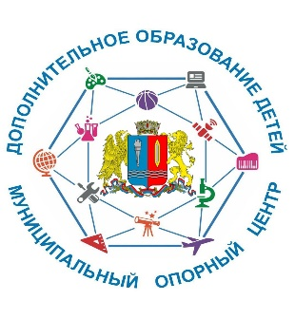
Аннотация
к дополнительной общеобразовательной общеразвивающей программе
«Детский английский клуб 6-9 лет»
Ссылка на ДООП в АИС «Навигатор»:
https://р37.навигатор.дети/program/5473-detskii-angliiskii-klub-english-kids-club-6-8-let-kolyanovo
Актуальность программы: обусловлена ее направленностью на практическое овладение разговорным английским языком детей младшего школьного возраста в процессе игровой коммуникации, на формирование коммуникативных компетенций.
Направленность программы: социально-гуманитарная
Уровень освоения: базовый
Отличительные особенности программы: на данном этапе изучения английского языка как средства общения, помимо навыков письма, особое внимание уделяется фонетике. Формирование фонетических навыков проводится во время фонетической разминки, способствующей улучшению произношения отдельных звуков, сочетаний звуков, интонации отдельных фраз.
Адресат программы: 6-9 лет
Объём и срок освоения программы: 72 часа
Формы обучения: очная (с возможностью электронного обучения с применением дистанционных технологий). Каждое занятие содержит теоретическую и практическую часть. Применяются индивидуальная и групповая формы работы.
Режим занятий: Общее количество часов в неделю – 2 часа.
Цель программы: формирование всех компонентов коммуникативной компетенции (языковой, речевой, социокультурной, предметной), позволяющей свободно общаться на английском языке с учетом приобретенного словарного запаса и лексико-грамматических навыков.
Планируемые результаты:
Личностные:
- расширение представления обучающихся о мире как многоязычном и поликультурном сообществе.
Предметные:
- формирование речевой компетенции во всех видах речевой деятельности: говорении, аудировании, чтении и письме;
- формирование навыков правильного произношения английских звуков.
Метапредметные:
- повышение мотивации к изучению английского языка.
Рабочая программа воспитания:
Цель воспитательной программы: воспитание личности обучающихся, способной и желающей участвовать в межкультурной коммуникации на изучаемом языке и самостоятельно совершенствоваться в овладении иноязычной речевой деятельностью.
При обучении английскому языку используются все воспитательные способы, так как он является и предметом обучения и средством общения.

